Що я знаю про себе? Що про мене знають друзі? Ці питання ставили собі діти середньої групи «Ромашка» разом з вихователями. Проект «Такий чудовий я» допоміг розібратись у своїх уподобаннях, більше дізнатись про друзів. Батьки, як і завжди, не залишились осторонь і допомогли реалізувати спільний задум дітей і вихователів, закінчили вдома роботу над «Загадковою квіткою», за допомогою якої діти вчились презентувати себе. Ось що у нас вийшло…
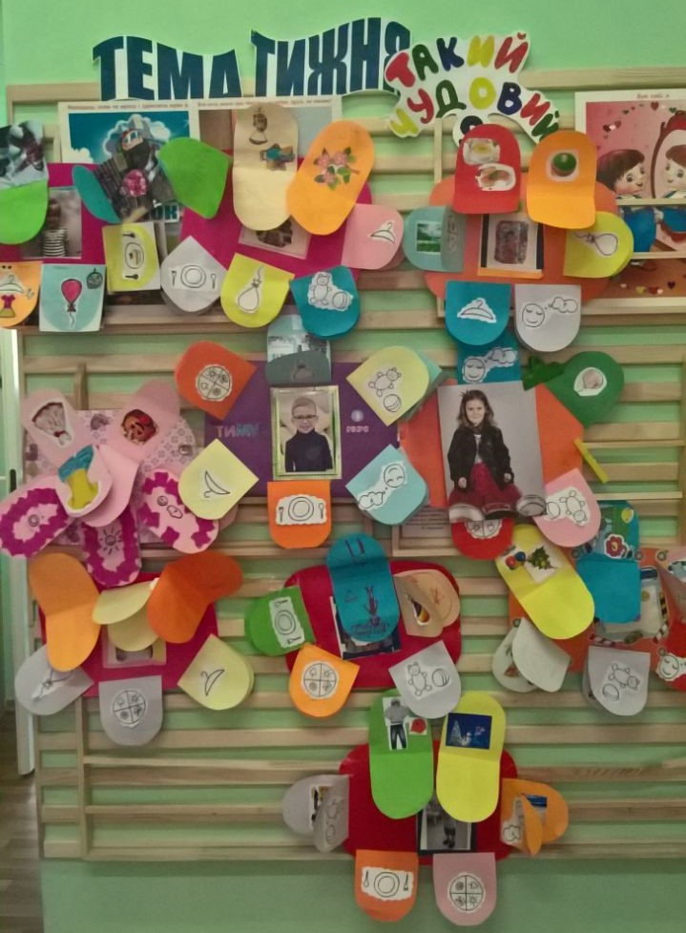

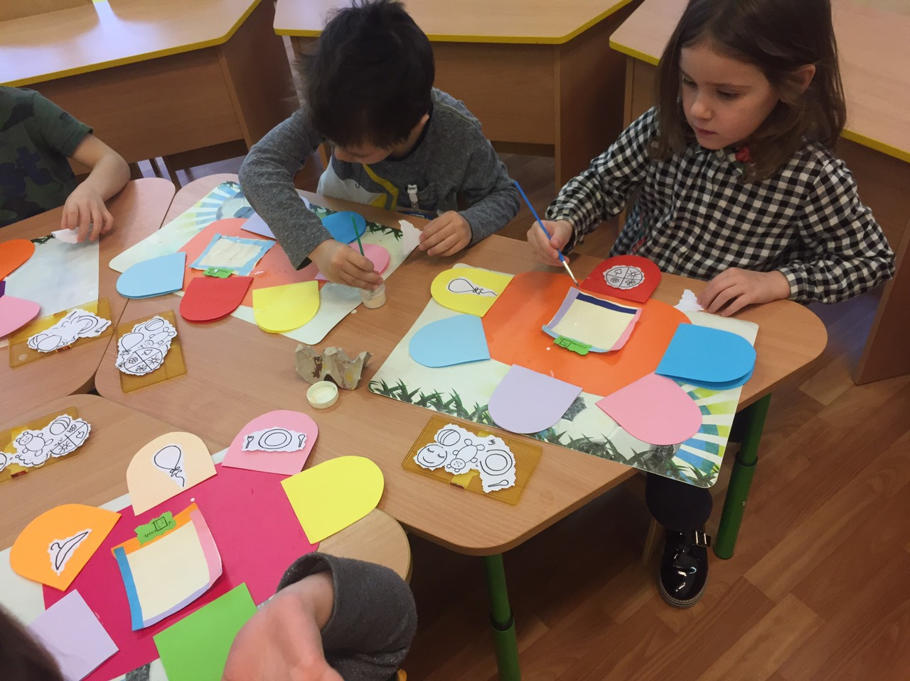
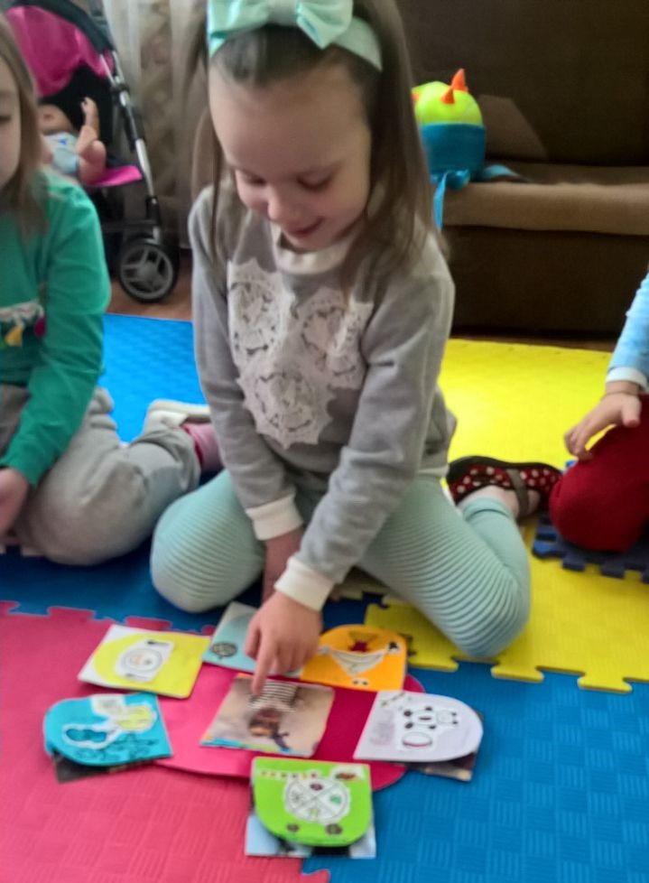
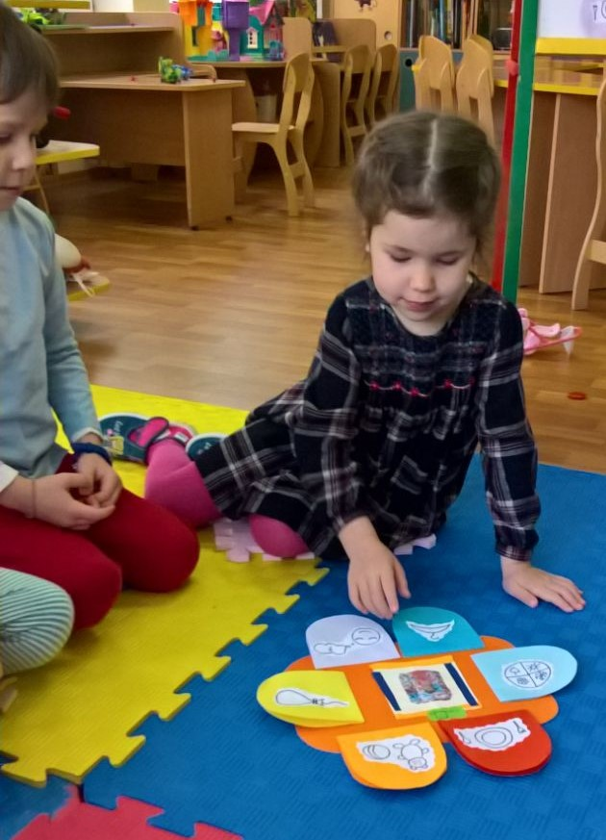і

